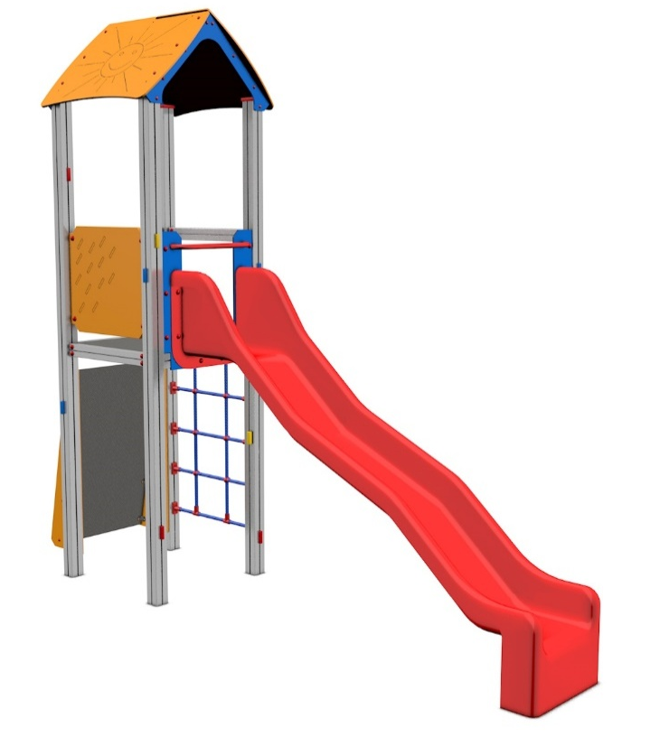

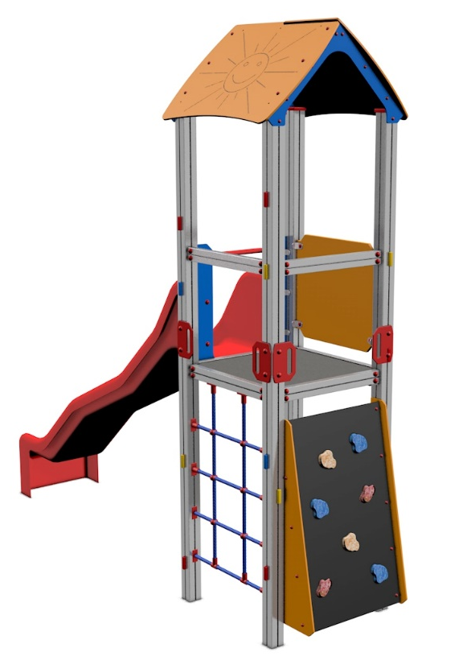

V1_E_SBP AL

PROGRAM VĚŽE

3 – 14 let věková kategorie.
Do 6 let doporučujeme dozor odpovědné osoby.
Umístění zařízení v exteriéru a povrch dle ČSN EN 1176 v platném znění
Zařízení certifikováno dle ČSN EN 1176

Rozměr zařízení (d x š x v)
3,65 x 0,91 x 3,45 m
Bezpečnostní zóna 7,15 x 3,91 m
(je nutné vybudování dopadové plochy)
Plocha 27,95 m2
Obvod 22,12 m
Výška volného pádu 1,45 m

Obrázek je pouze ilustrační.

